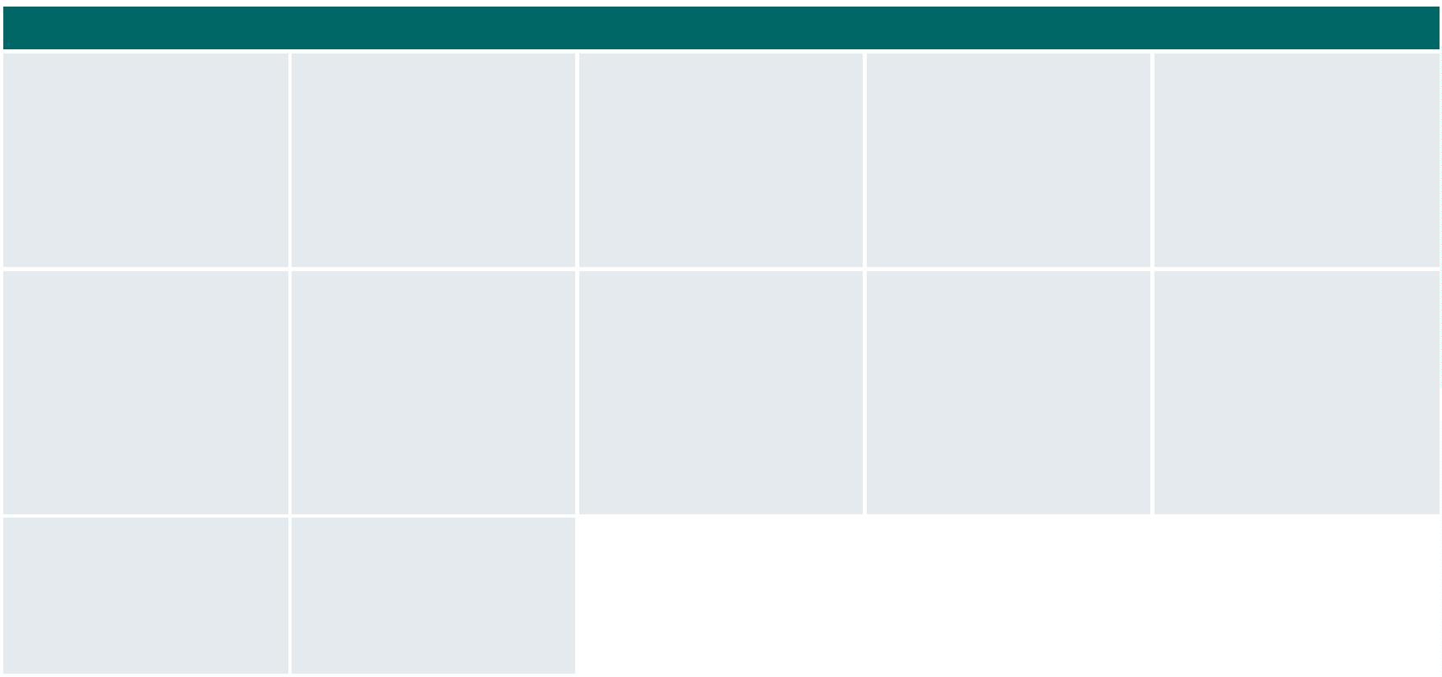

6º PLANO DE AÇÃO
PARCERIA PARA GOVERNO ABERTO
NACIONAL
Open Government Partnership
RELATÓRIO DE STATUS DE EXECUÇÃO
COMPROMISSO 7 – MELHORES SERVIÇOS PARA A AGRICULTURA FAMILIAR
2
º TRIMESTRE DE 2025
APRESENTAÇÃO
O Relatório de Status de Execução - RSE é o instrumento fundamental para acompanhamento dos marcos estabelecidos para o
alcance dos compromissos pactuados no âmbito do 6º Plano de Ação brasileiro. Este relatório apresenta as informações sobre as
ações desenvolvidas no segundo trimestre de 2025, prestadas pelo grupo de organizações integrantes do Compromisso. Monitorar o
compromisso consiste em acompanhar a execução de cada marco, a fim de conhecer, analisar e dar transparência aos resultados
alcançados e aos aprendizados obtidos pelas organizações envolvidas no processo.
DADOS DO COMPROMISSO
Descrição
Avaliar, aprimorar e ampliar o acesso aos serviços do Ministério do Desenvolvimento Agrário e Agricultura Familiar (MDA), com o
foco nos usuários.
Coordenador
Ministério do Desenvolvimento Agrário e Agricultura Familiar - MDA
Demais Atores
Associação Brasileira
de Entidades de
Assistência Técnica e
Extensão Rural,
Pesquisa e
Confederação Nacional
dos Trabalhadores e
Trabalhadoras na
Agricultura Familiar do
Brasil - CONTRAF
Associação Brasileira
de Reforma Agrária -
ABRA
Companhia Nacional de
Abastecimento - CONAB
Controladoria-Geral da
União - CGU
Regularização
Fundiária - ASBRAER
Federação Nacional
dos Trabalhadores da
Assistência Técnica,
Extensão Rural e da
Pesquisa do Setor
Público Agrícola do
Brasil - Faser/ Rede
EMATER
Escola Nacional de
Administração Pública -
ENAP
Instituto Nacional de
Colonização e Reforma
Agrária - INCRA
Ministério da Gestão e
da Inovação em
Serviços Públicos - MGI
Observatório Brasileiro
de Políticas Públicas -
UFMG
Serviço Nacional de
Aprendizagem Rural -
SENAR/ Confederação
Nacional de Agricultura
Rede Brasileira de
Monitoramento e
Avaliação - RBMA
-
CNA

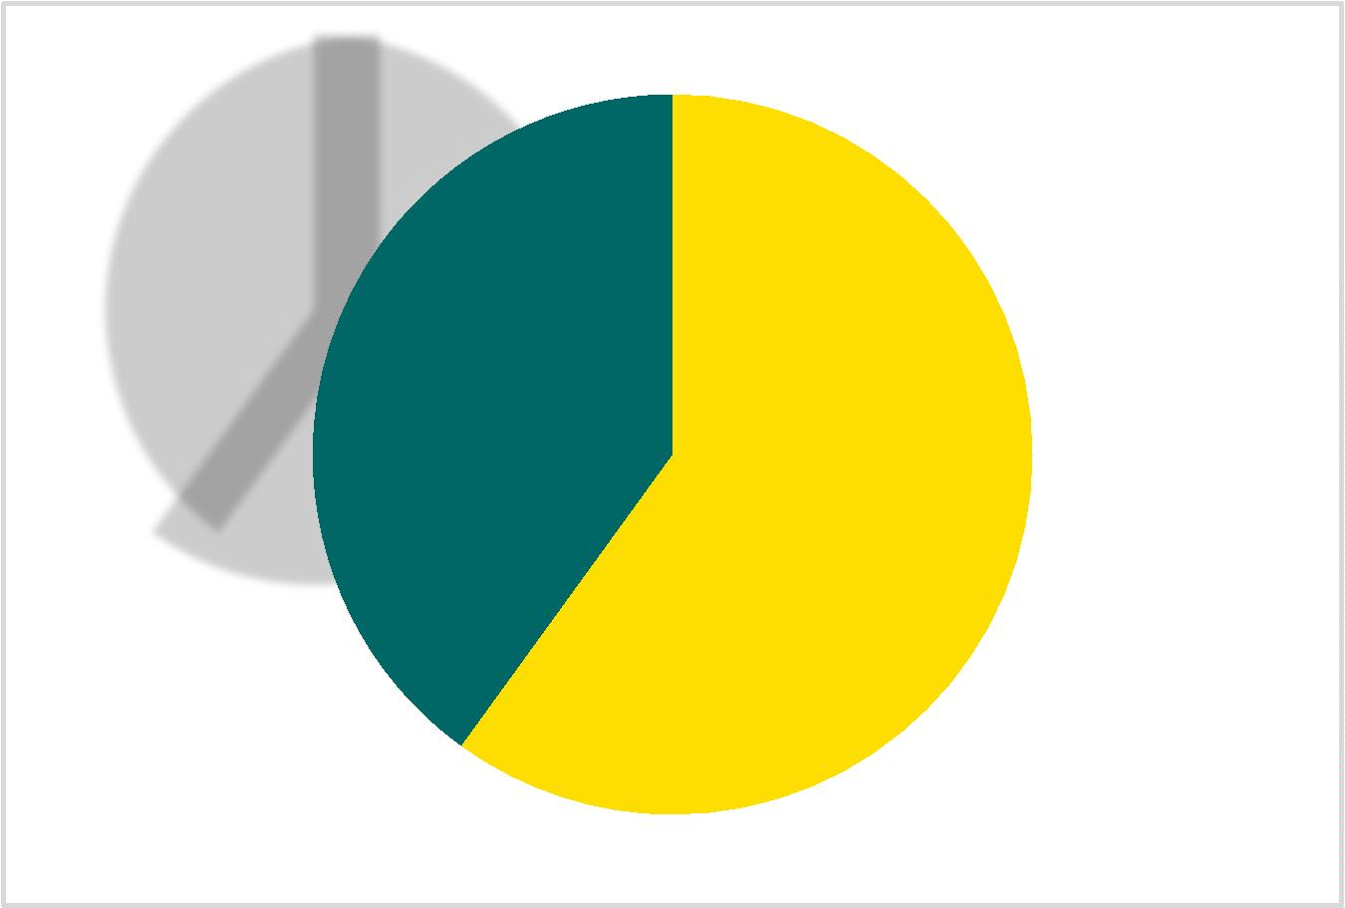
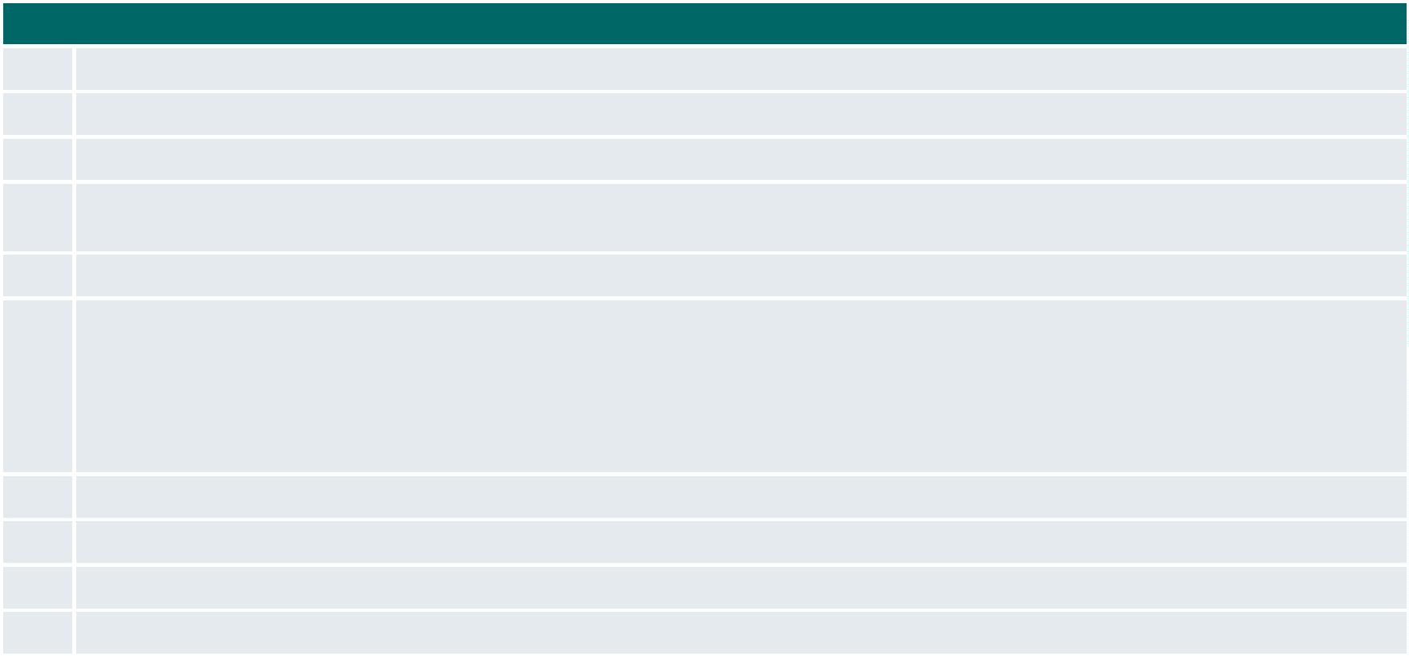
PROGRESSO DO COMPROMISSO
Neste compromisso foram definidos os seguintes marcos com níveis distintos de complexidade e com a participação de diferentes
atores.
Marcos
1
2
3
4
Avaliação inicial dos serviços de forma participativa
Novo(s) ciclo(s) de avaliação(ões)
Elaboração do Plano de Monitoramento e Avaliação
Realização de diagnóstico (pesquisa com usuários e análise heurística) e eventual redesenho do sistema do CAF por meio
de parceria com o LABQ do MGI
5
6
Aprimoramento da comunicação na carta de serviços
Integração de dados com:
•
•
•
•
BCNPJ e BCPF
DATAPREV
CONECTA.GOV
CEP
7
8
9
Plano de capacitação para colaboradores e usuários de serviços (CAF), considerando especificidades
Acompanhamento da implementação das recomendações das avaliações
Aprimoramento do CAF (CAF 3.0)
10
Integração de todos os serviços do MDA à API de avaliação de satisfação dos usuários
A seguir é possível observar o gráfico que demonstra situação do andamento dos marcos:
Concluídos; 4
Em andamento; 6
Página 2

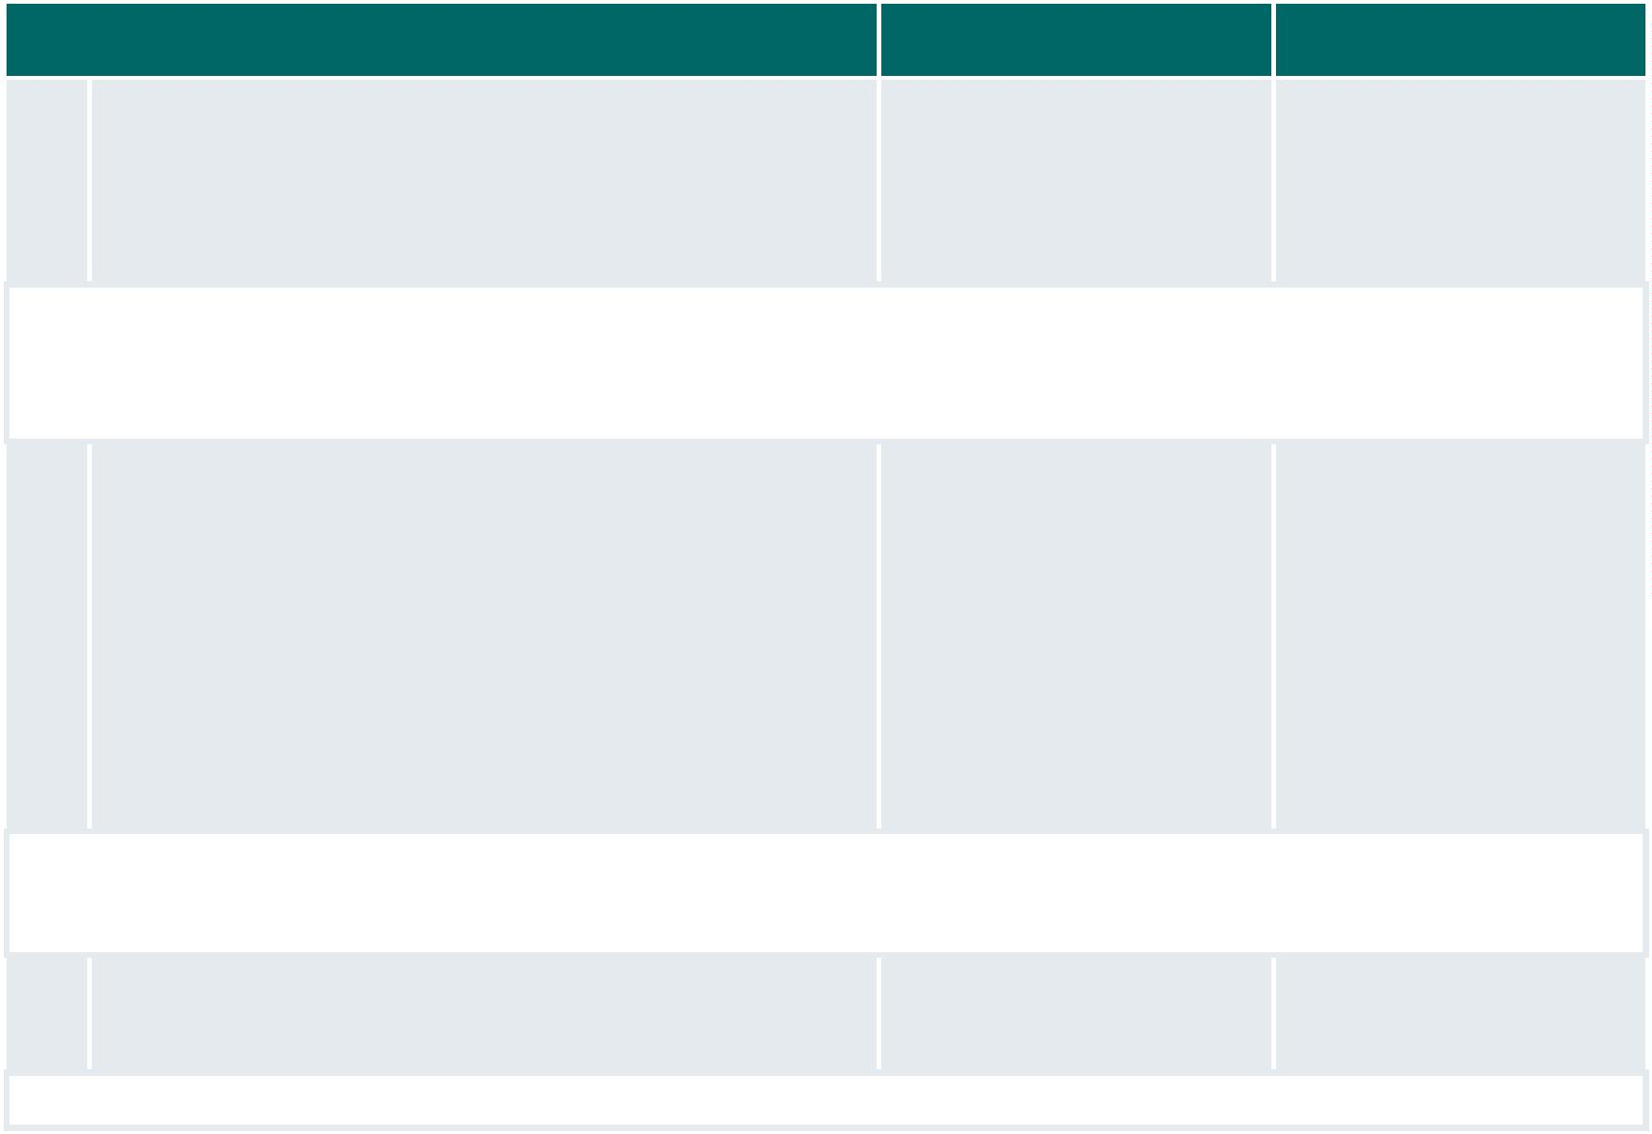
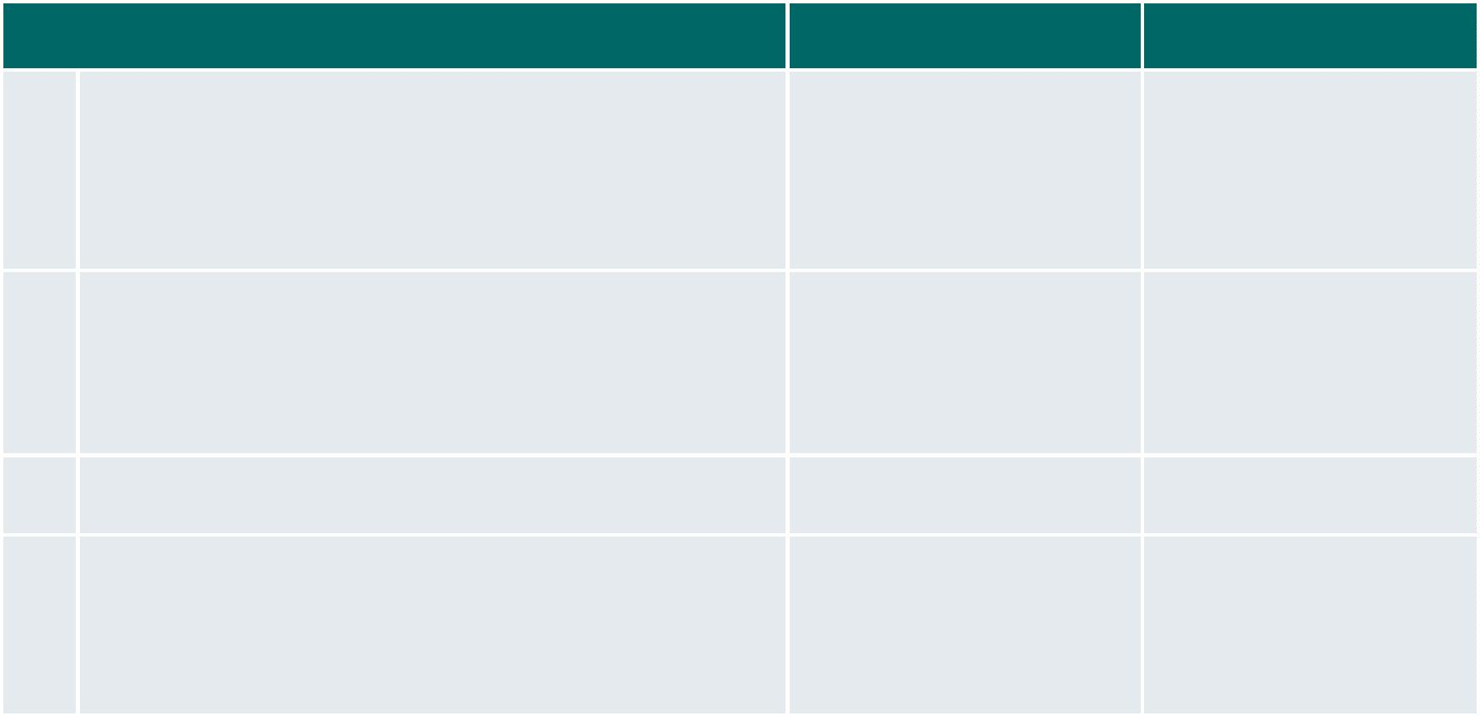
MARCOS CONCLUÍDOS
MARCO
ORGANIZAÇÕES
ENVOLVIDAS
RESULTADOS
1
Avaliação inicial dos serviços de forma participativa
CGU (Coordenador)
• Diagnóstico inicial
MDA
MGI
levantado
Recomendações de
melhorias
Projeto da Jornada do
Usuário elaborado
•
•
RBMA
6
9
Integração de dados com:
MDA (Coordenador)
MGI
• Integração realizada
• Projeto de divulgação e
qualificação da rede
elaborado
•
•
•
•
BCNPJ e BCPF
DATAPREV
CONECTA.GOV
CEP
Aprimoramento do CAF (CAF 3.0)
MDA (Coordenador)
CAF Aprimorado
https://caf.mda.gov.br/
MDA/OUV
10
Integração de todos os serviços do MDA à API de avaliação de
satisfação dos usuários.
•
Integração concluída
para os serviços públicos
oferecidos pelo MDA,
disponíveis no portal
GOV.BR
MGI
MARCOS EM ANDAMENTO
MARCO
ORGANIZAÇÕES
ENVOLVIDAS
PREVISÃO DE FIM
2
Novo(s) ciclo(s) de avaliação(ões)
MDA/OUV(Coordenador)
CONAB
DEZ/25*
*Previsão alterada
ENAP
MDA/SAF
Detalhamento das Ações:
Em processo de negociação a formalização da parceria entre a Enap e MDA, com o objetivo de implementação do processo de
Teoria de Mudança no CAF, com vistas ao desenvolvimento de metodologia que auxilie o alinhamento de estratégias,
monitoramento e avaliação das ações. Serão desenvolvidas oficinas com a equipe CAF/Ouvidoria.
3
Elaboração do Plano de Monitoramento e Avaliação
RBMA (Coordenador)
JUL/26*
CGU
*Previsão alterada pois a
parceria do MDA e Enap
para a realização das
oficinas está em processo
de negociação, as quais
estão planejadas para
ocorrerem até o final de
INCRA
MDA
UFMG
2
025. Esse marco
somente será iniciado após
a conclusão do Marco 2.
Detalhamento das Ações:
Este marco será executado após a conclusão do Marco 2. Em processo de negociação a formalização de parceria do MDA com a
Enap para desenvolvimento e implementação do processo de Teoria da Mudança no CA F.
4
Realização de diagnóstico (pesquisa com usuários e análise MGI (Coordenador)
DEZ/2025
heurística) e eventual redesenho do sistema do CAF por meio
de parceria com o LABQ do MGI
MDA
Detalhamento das Ações:
Página 3

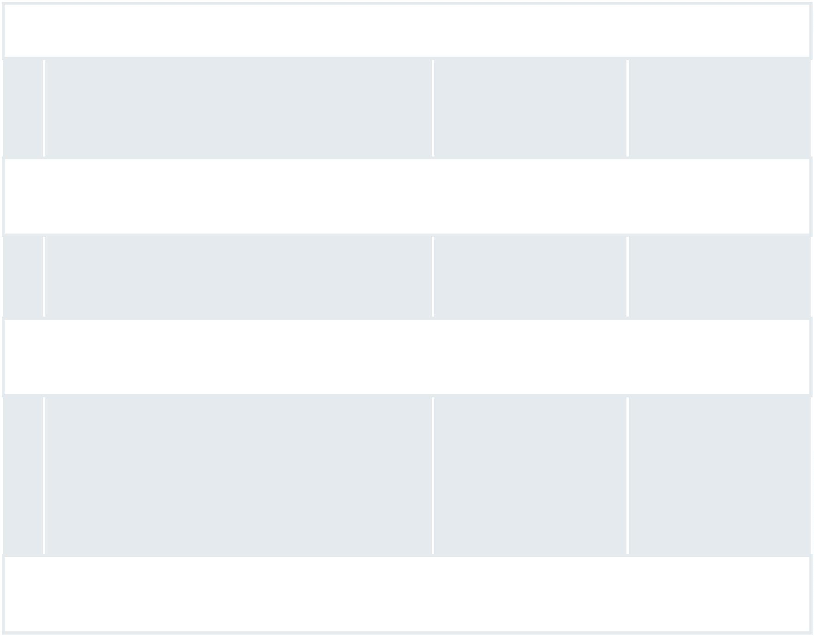
Retomado contato com a equipe do LabQ/SGD/MGI. Reunião realizada em 28 de março de 2025 para avanço na definição do
cronograma sobre a pesquisa com usuários e análise heurística, para o redesenho do sistema CAF. O LabQ enviou proposta de
plano de trabalho com cronograma de execução, que está em análise pela equipe do CAF.
5
Aprimoramento da comunicação na carta de serviços
MDA (Coordenador)
CONAB*
MAR/26
MGI
*
retirado do marco pois fez
Carta própria
Detalhamento das Ações:
Em junho/2025, realizada reunião com os editores de serviços constantes do portal GOV.BR. Levantamento de informações para
cadastramento dos editores no portal, com apoio do MGI, para realização da revisão das informações disponibilizadas, com o uso
da linguagem simples. Possibilidade de inclusão de novos serviços na página.
7
Plano de capacitação para colaboradores e usuários de MDA (Coordenador)
DEZ/26
serviços (CAF), considerando especificidades
ASBRAER
CONTRAF
FASER
Detalhamento das Ações:
Planejamento de capacitações regulares sobre o sistema até o final do ano. Já foram realizadas, em 2025, dez turmas do curso
assíncrono Introdução ao Cadastro Nacional da Agricultura Familiar (CAF 3.0), lançado na plataforma da Escola Nacional de Gestão
Agropecuária (Enagro)
8
Acompanhamento da implementação das recomendações UFMG (Coordenador)
I ciclo – DEZ/25
das avaliações
ABRA
II ciclo – DEZ/26
ASBRAER
CGU
CONTRAF
FAZER
MDA
SENAR
Detalhamento das Ações:
Retomado o contato com a UFMG que reafirmou o seu compromisso em coordenar o marco. Realizada reunião para alinhamento,
com envio das oportunidades encontradas na aplicação da metodologia aplicada da Jornada do Usuário. Será agendada reunião
com a equipe CAF para apresentação da análise realizada pela UFMG
Página 4

